Des développements de
prismes à base rectangulaire
(pour Enrichissement pour classe combinée)
Fiche 20a

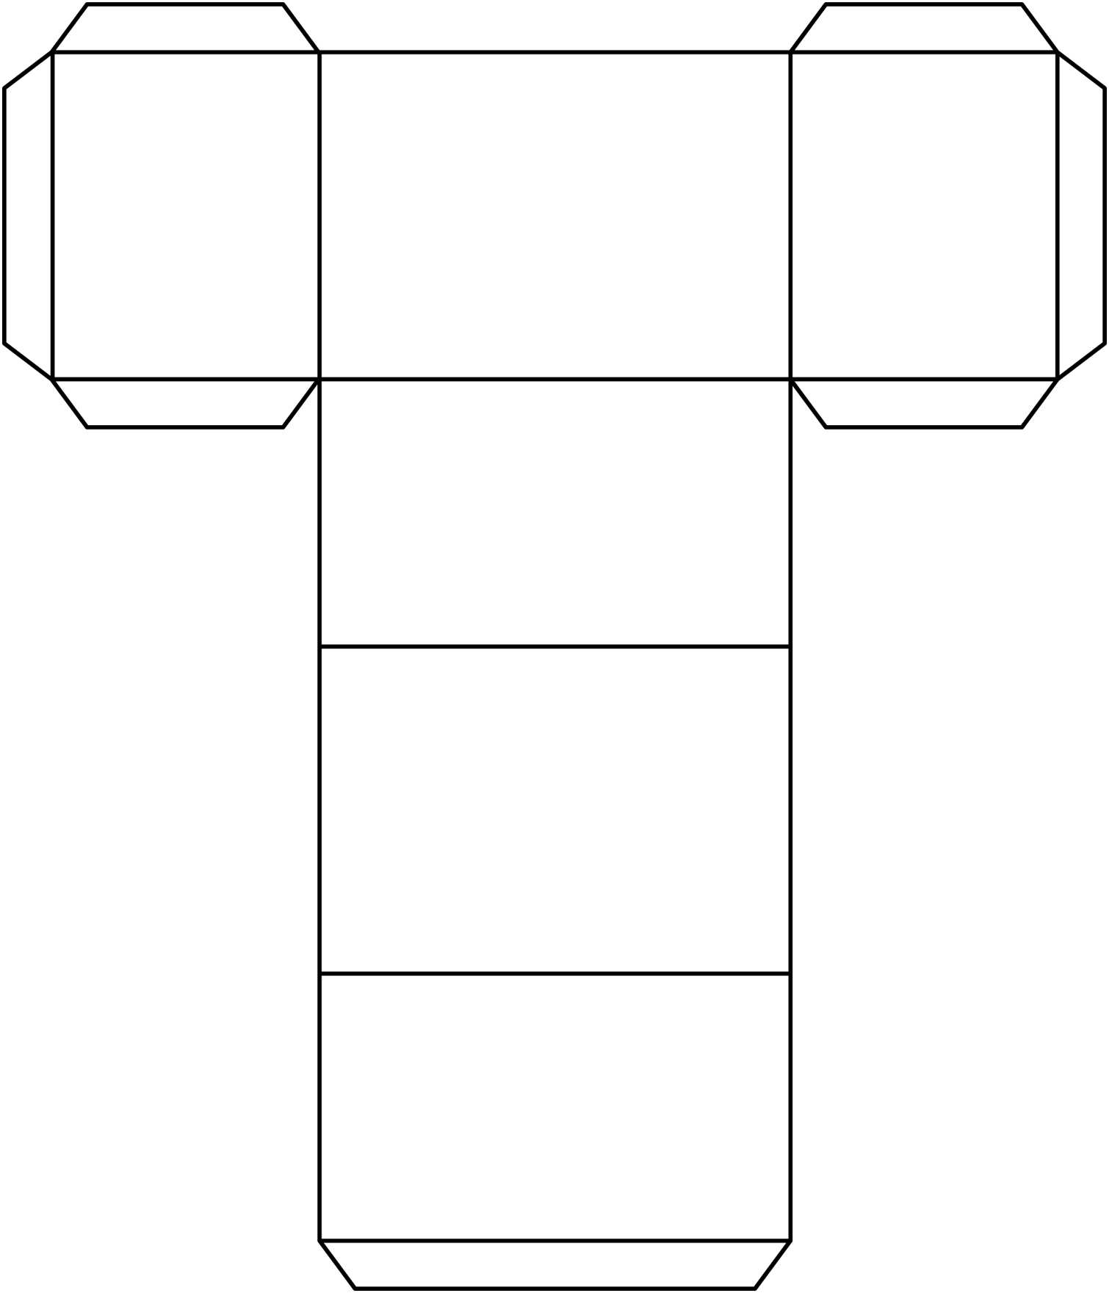
Des développements de
prismes à base rectangulaire
(pour Enrichissement pour classe combinée)
Fiche 20b

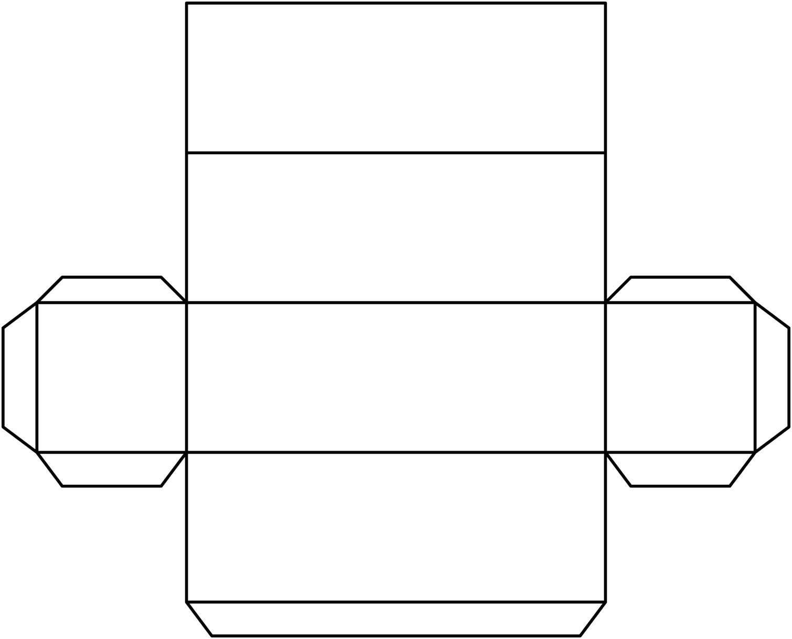

Des développements de
prismes à base rectangulaire
(pour Enrichissement pour classe combinée)
Fiche 20c

